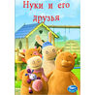
7. Нуки и его друзьяАнимационный сериал для маленьких детишек, чтобы развивать в них чувство дружбы и ответственности за тех, кого приручили.

8. Три кота
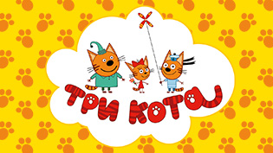
«Три кота» — это история о повседневной жизни, отношениях и приключениях трех маленьких любознательных котят.

9. Ми-ми-мишки
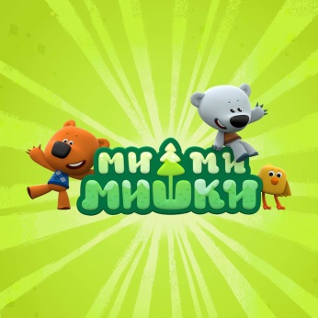
Мультфильм о двух маленьких медвежатах. Один – белый, живущий на северной стороне леса, другой – бурый, который живет на южной стороне леса. Но это не мешает им дружить и проводить вместе много времени
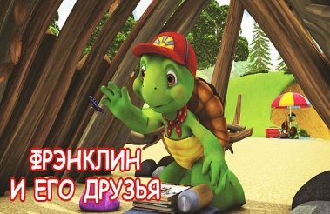
10. Фрэнклин и его друзья.
В мультфильме проигрываются и решаются детские проблемы — как научиться на время расставаться с мамой, как перебороть свою стеснительность и страх чего-то нового, и даже, что бывает, если родители развелись. Причем все это настолько легко и ненавязчиво, что многие серии могут стать настоящей мульт-терапией для вашего малыша.
Обсуждайте с ребёнком увиденное в мультфильме, комментируйте нравственную сторону поступков героев, объясняйте в доступной для ребёнка форме, что хорошо, а что плохо, и почему, давайте пояснение основной морали мультипликационного произведения.

Список современных мультфильмов для детей 3-4 лет

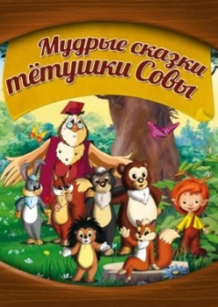
Содержанием игры младших дошкольников (3-4 года) является выполнение конкретных действий с предметами и игрушками. Ребенок активно строит картину мира, а взрослый становится источником новой информации. Пробуждается познавательная потребность. Интересы ребенка связаны с миром природы (животными, растениями и пр.) и техники (машины, самолеты и пр.). В соответствии с возрастными особенного для младших дошкольников нужны фильмы с простыми, короткими сюжетами и сказки с повторяющимися действиями, связанные с семейным укладом (включая его нарушение), в узнаваемых или новых обстоятельствах. Главные темы — жизнь животных и растений, действия персонажей и их последовательность, знакомство на уровне образов действий с природными явлениями, с миром техники и пр. Важны узнаваемость и реалистичность действий в знакомых и условных обстоятельствах.
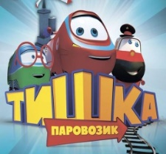
Для малышей важны общий позитивный настрой мультфильма, эмоции, связанные с конкретными действиями, эмоциональная окрашенность знакомых ситуаций. Героями фильмов могут быть дети или детеныши сказочных животных (возможны антропоморфные предметы, активно действующие, задающие образцы простых правил поведения). Максимально выразительный образ героя не должен быть перегружен деталями.
Для этого возраста рекомендованы мультфильмы:
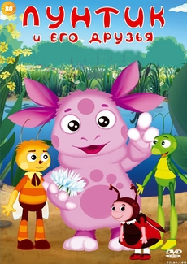
1. Лунтик и его друзья
Вместе с главным персонажем, который упал с Луны, ребенок много узнает о жизни насекомых и обитателей пруда, а наблюдая за их приключениями, познакомится с важными правилами поведения, взаимоотношений как со сверстниками, так и со взрослыми.
2. Мудрые сказки тетушки Совы. Маленькие сказки большого леса.
Это сборник обучающих и воспитательных мультфильмов , которые с помощью сказочных персонажей в простой и доступной форме объясняют детям как правильно себя вести; что такое хорошо и что такое плохо; знакомят с животными, живущими в разных уголках света; обучают правилам поведения и многому, многому другому…

3. Паровозик Тишка
Тишка-это маленький паровозик, у которого полно друзей, и с которым постоянно случаются разные интересные истории. Тишка с друзьями всегда найдут выход, ведь они только учатся жить, учатся дружить, справляться со сложными ситуациями, учатся общению...
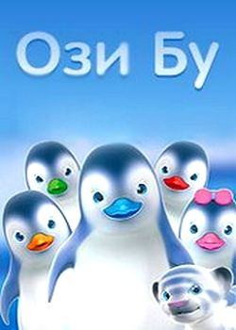
4. Ози Бу
Яркий, развивающий мультсериал Ози Бу предназначен для маленьких зрителей, но его поучительные сюжеты интересуют даже детей постарше. Еще бы, ведь этот мультфильм рассказывает о далекой, заснеженной стране, в которой обитают любопытные пингвинчики.
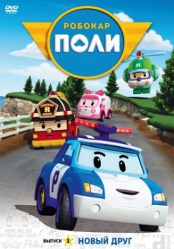
5. Полли Робокар
В городке Брум живут четверо друзей-спасателей:. Но это не просто машины, а трансформеры. Они всегда готовы прийти на помощь, если кто-то оказался в беде. Живут друзья на спасательной станции.
6. Зверюшки-добрюшки
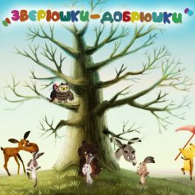
Замечательный, добрый, пронизанный тонким юмором и вниманием к мельчайшим деталям мультсериал для самых маленьких. Героями небольших историй становятся Лосенок, Поросенок, Лягушонок, Медвежонок, Цыпленок и другие лесные жители.

